REFFI DWINO IGMAIYODA (23)
254107060003
Sistem Informasi Bisnis

JOBSHEET 6

2.1 Pembuatan Single Linked List
1. mahasiswa23.java
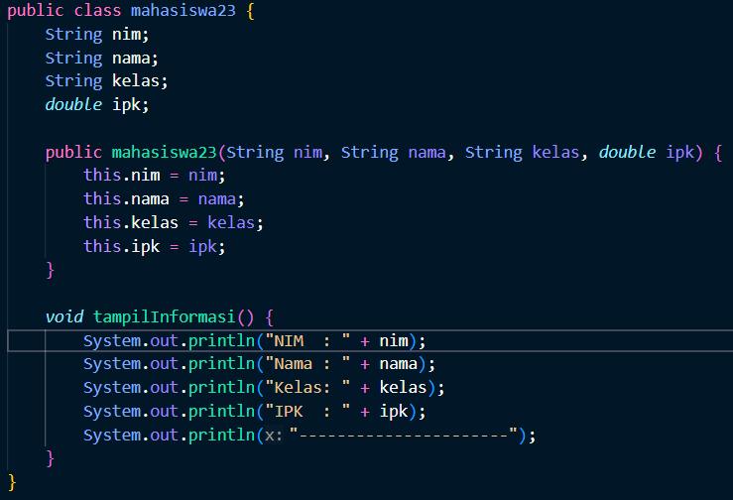
2. node23.java
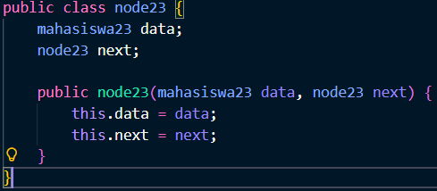

3. singlelinkedlist23.java
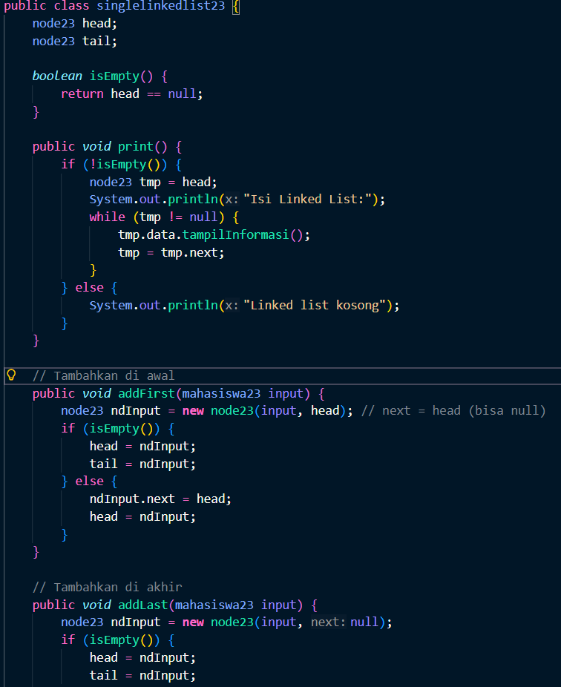
4.

